**KIỂM TRA GIỮA KÌ 1 NĂM HỌC 2024 – 2025**

**MÔN: VẬT LÍ 11**

*Thời gian làm bài: 45 phút, không kể thời gian phát đề*

Mã đề: 110

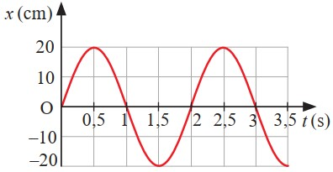**PHẦN I. Học sinh trả lời từ câu 1 đến câu 14. Mỗi câu hỏi học sinh chỉ chọn một phương án.****Câu 1.** Một vật dao động điều hòa có đồ thị li độ - thời gian như hình vẽ bên. Biên độ dao động của vật

là

**A.** -10 cm. **B.** -20 cm. **C.** 10 cm. **D.** 20 cm.

**Câu 2.** Một vật dao động điều hòa với li độ *x* = *Acos*(ω*t+φ0*) . *A* > 0. Vận tốc của vật có biểu thức

**A.** *v* =ω*Asin*(ω*t+φ0*) . **B.** *v* =-ω*Acos*(ω*t+φ0*) .

**C.** *v* =-ω*Asin*(ω*t+φ0*) . **D.** *v* =ω*Acos*(ω*t+φ0*) .

**Câu 3.** Một vật dao động điều hòa với li độ *x* = *Acos*(ω*t+φ0*), *A* > 0. Gia tốc của vật có biểu thức

**A.** *a* =ω2*Asin*(ω*t+φ0*) **B.** *a* =-ω2*Asin*(ω*t+φ0*)

**C.** *a* =ω2*Acos(*ω*t+π+φ0*) **D.** *a* =ω2*Acos*(ω*t+φ0*)

**Câu 4.** Một chất điểm dao động điều hòa với phương trình *x* = *Acos*(ω*t*), *A* > 0. thì biểu thức thế năng là

**A.** *Wt* =mω2*A2cos2*(ω*t*) **B.** *Wt* =mω2*A2sin2*(ω*t*)

**C.** *Wt* =mω*A2cos2*(ω*t*) **D.** *Wt* =mω*A2sin2*(ω*t*)

**Câu 5.** Cơ năng của một chất điểm dao động điều hoà tỉ lệ thuận với

**A.** bình phương biên độ dao động. **B.** chu kì dao động.

**C.** bình phương chu kì dao động. **D.** biên độ dao động.

**Câu 6.** Dao động tắt dần là dao động

**A.** có biên độ giảm dần theo thời gian. **B.** luôn có lợi.

**C.** luôn có hại. **D.** có biên độ không đổi theo thời gian.

**Câu 7.** Hiện tượng cộng hưởng xảy ra khi

1. tần số góc dao động của hệ đạt giá trị lớn nhất.
2. tần số góc của lực cưỡng bức nhỏ hơn tần số góc riêng của hệ.
3. tần số góc của lực cưỡng bức lớn hơn tần số góc riêng của hệ.
4. 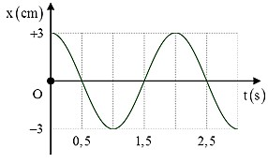tần số góc của lực cưỡng bức bằng tần số góc riêng của hệ. **Câu 8.** Cho đồ thị li độ - thời gian của một vật dao động điều hòa như hình vẽ. Thời gian vật thực hiện được một dao động bằng

**A.** 1,5 giây. **B.** 2,0 giây. **C.** 0,5 giây. **D.** 2,5 giây.

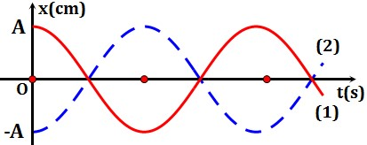**Câu 9.** Đồ thị biễu diễn hai dao động điều hòa như hình vẽ. Hai dao động này

**A.** ngược pha. **B.** cùng pha.

**C.** lệch pha 2π. **D.** lệch pha π/2.

**Câu 10.** Một chất điểm dao động có phương trình x = 6cos(t) (x tính bằng cm; t tính bằng giây). Phát biểu nào sau đây là **đúng**?

1. Chu kì dao động là 0,5 s.
2. Tốc độ cực đại của chất điểm là 18,8 cm/s.
3. Gia tốc của chất điểm có độ lớn cực đại là 113 cm/s2.
4. Tần số của dao động là 2 Hz.

**Câu 11.** Chọn mốc thế năng ở vị trí cân bằng, khi một vật dao động điều hòa đi từ vị trí biên về vị trí cân bằng, thì

1. thế năng tăng, động năng giảm, cơ năng không đổi.
2. thế năng và động năng tăng, cơ năng giảm.
3. thế năng giảm, động năng tăng, cơ năng không đổi.
4. thế năng và động năng giảm, cơ năng tăng.

**Câu 12.** Taipei 101 (Đài Loan) - một trong những tòa nhà cao nhất thế giới, cũng được trang bị mass damper (bộ giảm chấn khối lượng) được bố trí từ tầng 87 đến tầng 92. Damper của Taipei 101 là một con lắc thép khổng lồ nặng 720 tấn treo bởi các dây cáp, phía dưới con lắc có gắn các xy lanh thủy lực. Năm 2015, bão Soudelor quét qua Đài Loan với tốc độ lên đến 210 km/ h và nó đủ mạnh để nhấc bổng một chiếc Boeing 747. Tuy nhiên, nhờ damper, Taipei 101 gần như giữ được ổn định trước gió bão lớn hay động đất.

Cách thức giữ ổn định công trình của damper này là

1. 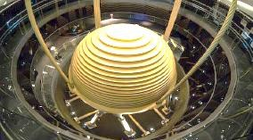làm tòa nhà nặng hơn, phần móng đè chặt xuống đất giúp tòa nhà vững vàng.
2. làm giảm sự rung chuyển của tòa nhà nhờ dao động cưỡng bức của con lắc do xy lanh thủy lực gây ra.
3. tạo ra sự cộng hưởng ở tòa nhà khi có gió bão hay động đất.
4. làm giảm sự rung chuyển của tòa nhà nhờ dao động tắt dần của con lắc do xy lanh thủy lực gây ra.

**Câu 13.** Một vật dao động điều hòa với chu kỳ tần số f = 2 Hz. Tại thời điểm t vật có li độ x = 4 cm và tốc độ v = 8 cm/s thì quỹ đạo của vật có độ dài gần bằng

**A.** 4,94 cm. **B.** 4,47 cm. **C.** 7,68 cm. **D.** 8,94 cm.

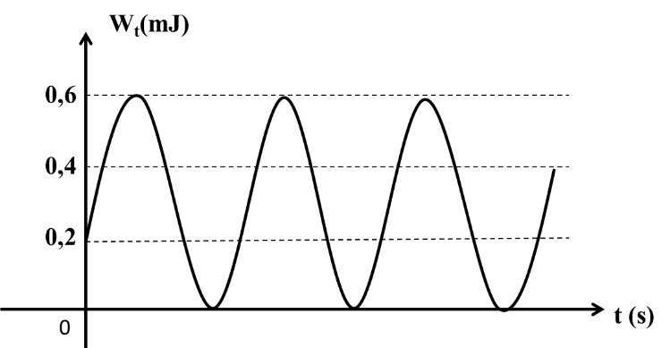**Câu 14.** Cho đồ thị biểu diễn thế năng của một vật dao động điều hòa theo thời gian như hình vẽ. Động năng của vật ở thời điểm t = 0 là

**A.** 0,2 mJ. **B.** 0,4 mJ.

**C.** 0,0 mJ. **D.** 0,6 mJ.

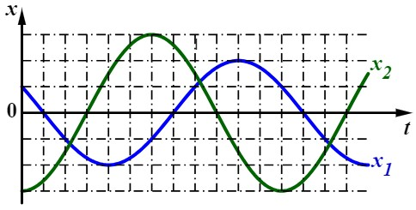**PHẦN II. Học sinh trả lời từ câu 1 đến câu 3. Trong mỗi ý a), b), c), d) ở mỗi câu, học sinh chọn đúng hoặc sai.**

**Câu 1.** Cho hai dao động điều hòa *x*1, *x*2 có đồ thị li độ - thời gian như hình vẽ.

**a)** Hai dao động này có cùng biên độ.

1. Hai dao động này có cùng chu kì.
2. Dao động x1 sớm pha hơn dao động x2.
3. Dao động x1 và x2 lệch pha nhau 2π/3 rad.

**Câu 2.** Một vật nhỏ dao động điều hòa có đồ thị vận tốc – thời gian như hình vẽ.

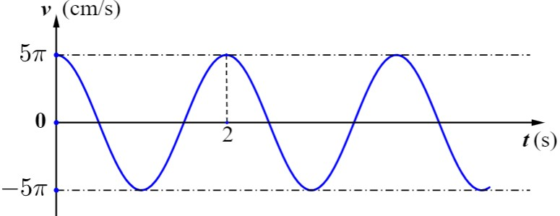

1. Tốc độ lớn nhất của vật là 5π cm/s.
2. Ở thời điểm *t* = 1 s, vật có vận tốc dương.
3. Ở thời điểm *t* = 2 s, gia tốc của vật bằng 0.
4. Biên độ dao động của vật bằng 10 cm.

**Câu 3.** Một vật dao động điều hòa có thế năng và động năng biến đổi theo li độ được mô tả như ở hình vẽ.

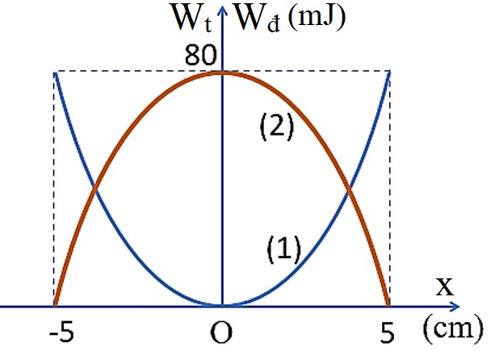

1. Biên độ dao động của vật bằng 5 cm.
2. Cơ năng của vật có giá trị bằng 80 mJ.
3. Đường (1) biểu diễn động năng theo li độ.
4. Điểm giao của hai đồ thị ứng với *x*= 3 cm.

**PHẦN III. Thí sinh trả lời từ câu 1 đến câu 4.**

**Câu 1.** Hình dưới đây là đồ thị toạ độ theo thời gian của một vật dao động do một nhóm học sinh vẽ được bằng phần mềm phân tích video.

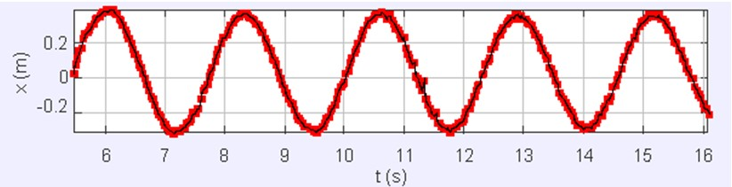

Trong khoảng thời gian từ lúc t = 6 s đến lúc t = 15 s, vật thực hiện được gần đúng bao nhiêu dao động toàn phần? (làm tròn kết quả đến chữ số hàng đơn vị).

**Câu 2.** Một vật dao động điều hòa có phương trình li độ - thời gian *x* = 0,02cos(4π*t*) (m, s). Gia tốc cực đại của vật bằng bao nhiêu m/s2? (làm tròn kết quả đến chữ số hàng phần trăm).

**Câu 3.** Một con lắc lò xo gồm lò xo với độ cứng *k* = 100 N/m và vật nặng có khối lượng *m* = 1 kg đang dao động điều hòa tự do với biên độ *A* = 10 cm. Biết tần số góc dao động của con lắc được tính theo công thức ω=. Cơ năng của con lắc có giá trị bằng bao nhiêu J?

*k*

*m*

**Câu 4.** Một vật có tần số riêng 20 Hz thực hiện dao động cưỡng bức dưới tác dụng của ngoại lực *F* =15*cos*(50π*t*) N . Tần số dao động của vật ở giai đoạn ổn định là bao nhiêu Hz?

# --- HẾT ---

Đáp án

|  |  |  |  |  |  |  |  |  |  |
| --- | --- | --- | --- | --- | --- | --- | --- | --- | --- |
| 1D | 2C | 3C | 4A | 5A | 6A | 7D | 8B | 9A | 10B |
| 11C | 12D | 13D | 14D |  |  |  |  |  |  |

II.

Câu 1. S-Đ-S-Đ

Câu 2: Đ-S-Đ-S

Câu 3: Đ- Đ- S- S

III.

Câu 1: 4

Câu 2: 3,16

Câu 3: 0,5

Câu 4: 25